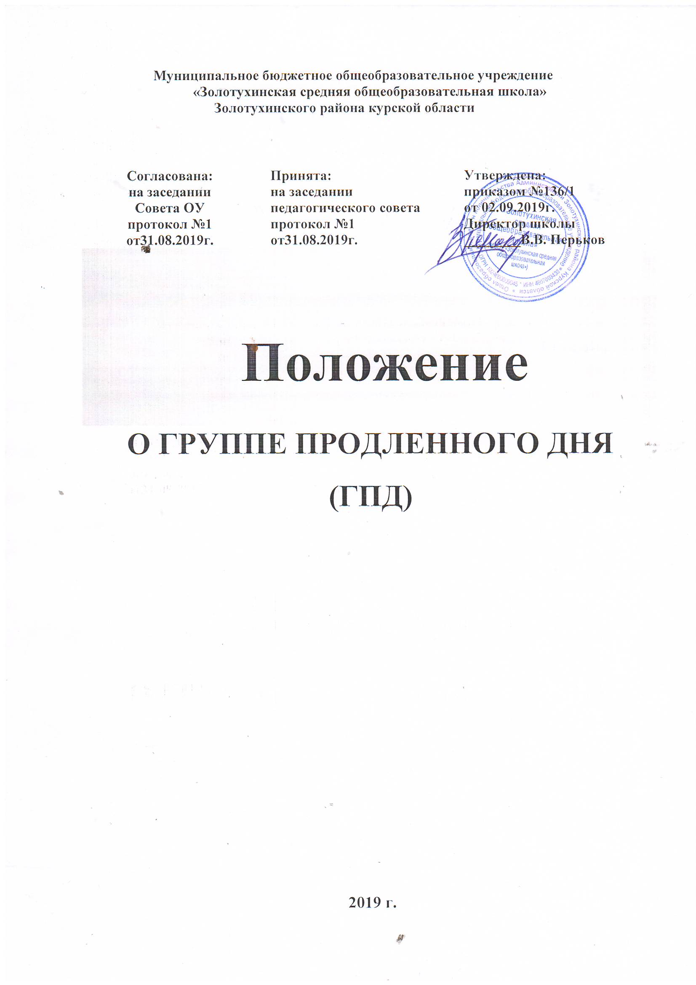
1.ОБЩИЕ ПОЛОЖЕНИЯ
1.1 Настоящее Положение разработано в соответствии с Федеральным законом «Об образовании в Российской Федерации» и Уставом школы, с Постановлением Главного государственного санитарного врача РФ от 29 декабря 2010 г. N 189
"Об утверждении СанПиН 2.4.2.2821-10 "Санитарно-эпидемиологические требования к условиям и организации обучения в общеобразовательных учреждениях" (с изменениями и дополнениями от: 29 июня 2011 г., 25 декабря 2013 г., 24 ноября 2015 г., 22 мая 2019 г.)
1.2.ГПД открываются по заявлениям родителей (законных представителей) учащихся.
1.3. Наполняемость групп продленного дня устанавливается в соответствие с санитарными нормами.
2. ЦЕЛИ И ЗАДАЧИ ГПД
2.1. Целью организации ГПД в школе является обеспечение дифференцированной педагогической поддержки различных категорий учащихся, ускорению их адаптации к условиям школьной жизни, социальной защиты обучающихся.
2.2. В задачи ГПД входит:
- организация занятий по самоподготовке младших школьников;
- организация мероприятий направленных на сохранение и укрепление здоровья учащихся;
- организация досуга во второй половине дня;
- развитие интересов, способностей и дарований школьников, воспитание у них интереса к знаниям, пытливости и любознательности, инициативы и самостоятельности.

3. ПОРЯДОК КОМПЛЕКТОВАНИЯ
И ОРГАНИЗАЦИИ ДЕЯТЕЛЬНОСТИ ГПД
3.1.Комплектование ГПД осуществляется на основе заявлений родителей (законных представителей) учащихся. Списочный состав групп утверждается приказом директора школы по состоянию на 1 сентября.
3.2. Наполняемость ГПД составляет 25 человек.
3.3.Наполняемость ГПД для детей с умственной отсталостью (интеллектуальными нарушениями) -12 человек.
3.4. Зачисление обучающихся в ГПД в течение учебного года производится при наличии свободных мест.
3.5. Отчисление учащихся из ГПД осуществляется приказом директора школы на основании заявления родителей (законных представителей) обучающихся;
3.6. Деятельность ГПД регламентируется настоящим Положением, режимом работы ГПД, планом работы, которые утверждаются директором школы.
3.7. Недельная предельно допустимая нагрузка в ГПД не более 30 часов при пятидневной рабочей неделе.
3.8. Работа ГПД строится в соответствии с действующими требованиями санитарных правил по организации и режиму работы групп продленного дня.
3.9. Обучающиеся в ГПД находятся под наблюдением воспитателей в течение всего рабочего дня.
3.10. В ГПД продолжительность прогулки для обучающихся составляет не менее 1,5 часов.
3.11. Продолжительность самоподготовки:
- во 2-3 –х классах – 1,5 часа;
- в 4-5-х классах - 2 часа.

3.12. В ГПД сочетается двигательная активность воспитанников на воздухе (прогулка, подвижные и спортивные игры) до начала самоподготовки с их участием в мероприятиях эмоционального, развивающего характера (клубные часы, занятия по дополнительному образованию).
3.13. В школе организуется горячее питание для воспитанников ГПД за счет бюджетных и родительских средств.
3.14. К проведению воспитательной работы могут привлекаться родители учащихся, педагоги-организаторы, учителя-предметники; библиотекарь, педагог-психолог.
3.15. Медицинское обслуживание в ГПД обеспечивается в рамках школьного медицинского пункта.
3.16. Медицинские работники проводят в ГПД лечебно-профилактические мероприятия, направленные на оздоровление и правильное развитие детей, осуществляют контроль качества питания учащихся и выполнением режима дня, организуют совместно с директором и педагогами школы необходимые санитарно-гигиенические мероприятия и в своей работе руководствуются указаниями Министерства здравоохранения и Министерства образования РФ.

4. УПРАВЛЕНИЕ ГРУППАМИ ПРОДЛЕННОГО ДНЯ

4.1. Воспитатель ГПД назначается и освобождается от занимаемой должности директором школы.
4.2. Общее руководство ГПД, контроль работы воспитателей, за ведением документации ГПД осуществляет заместитель директора по ВР в соответствии с приказом директора школы.

5. ПРАВА И ОБЯЗАННОСТИ

5.1. Воспитатели ГПД обязаны:
- проводить с детьми образовательно-воспитательные развивающие мероприятия согласно плану работы;
- организовать и контролировать самостоятельную работу учащихся по выполнению домашних заданий, оказывать необходимую учебно-методическую помощь в данной работе;
- своевременно оформлять школьную документацию.
5.2. Воспитатели ГПД несут ответственность за:
- качество воспитательной работы с детьми;
- соблюдением установленного режима дня и правил внутреннего распорядка в школы;
- жизнь, здоровье и благополучие вверенных ему учащихся;
- правильное использование и сохранность материальных ценностей и оборудования, выделенных для работы с детьми.
5.3. Родители учащихся обязаны:
- оказывать помощь педагогическим работникам в воспитании и обучении учащихся, обеспечивать единство педагогических требований к ним;
- помогать в организации досуга учащихся;
5.4. Родители несут ответственность за:
- соблюдение режима обучающимися;
- внешний вид учащегося, требуемый Уставом школы;
- своевременную оплату горячего питания детей;
- воспитание своих детей и за занятия в системе дополнительного образования во второй половине дня, создание необходимых условий для получения ими образования.
5.5. Учащиеся обязаны:
- соблюдать Устав школы;
- бережно относиться к школьному имуществу;
- соблюдать правила поведения в школе, в группе;
- выполнять требования работников школы по соблюдению правил внутреннего распорядка.
5.6. Обучающиеся имеют право на:
- получения дополнительного образования по выбору;
- на свободное выражение собственных взглядов и убеждений, уважение человеческого достоинства.

6. ДОКУМЕНТЫ ГПД И ОТЧЕТНОСТЬ
6.1. Документы:
- списки воспитанников ГПД;
- план воспитательной работы в группе продленного дня;
- режим работы ГПД;
- заявления родителей;
- журнал посещаемости учащихся в ГПД;
6.2. Воспитатели ГПД отчитываются о проделанной работе по мере необходимости не реже 1 раза в полугодие.
Начало формы
Конец формы

